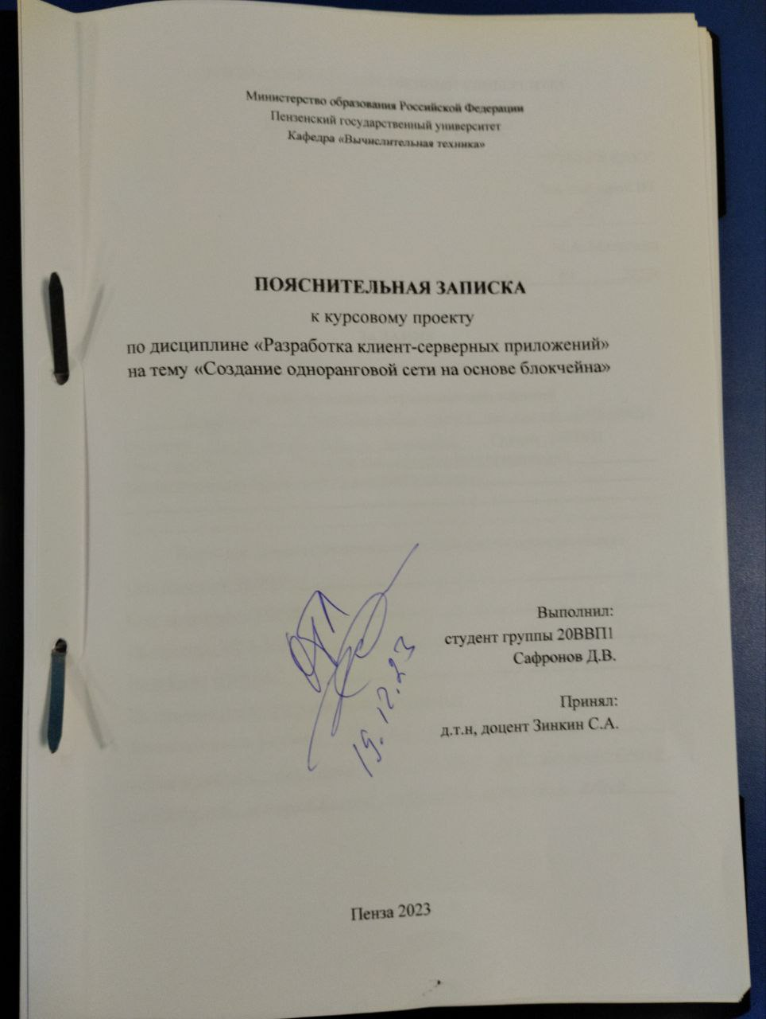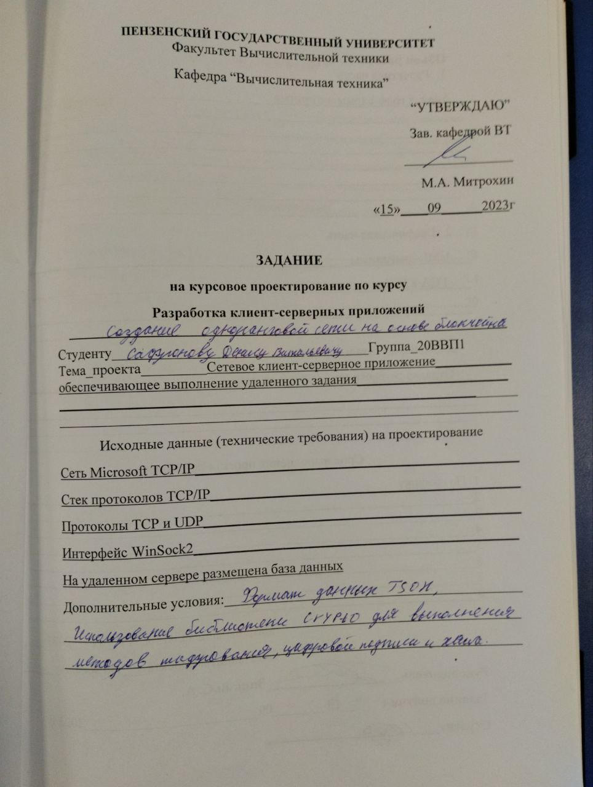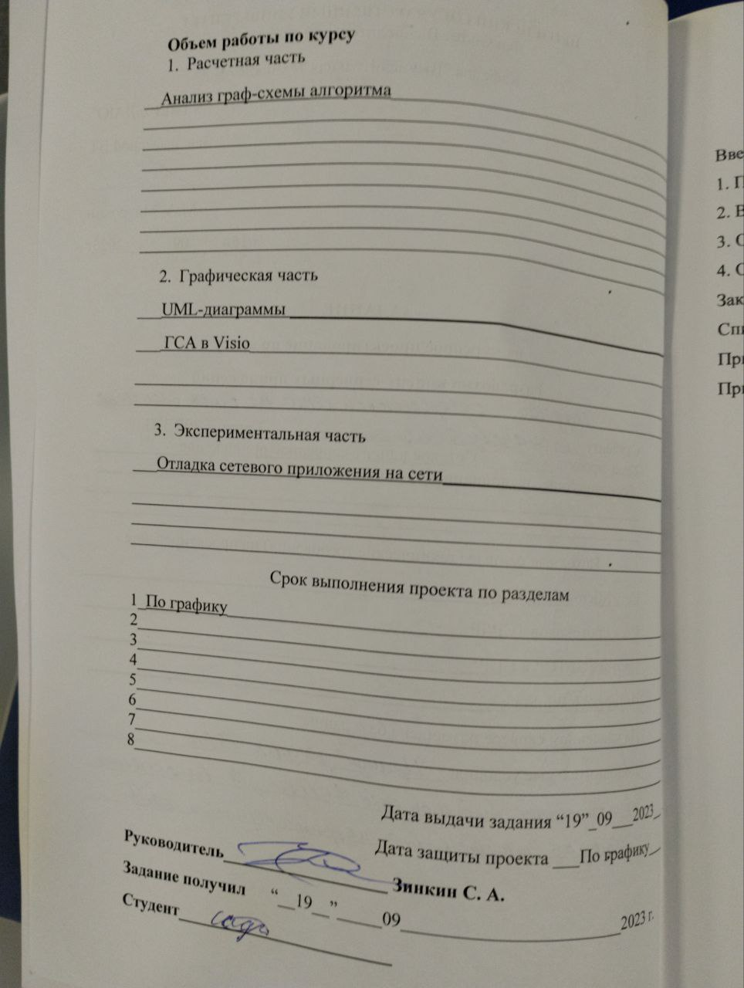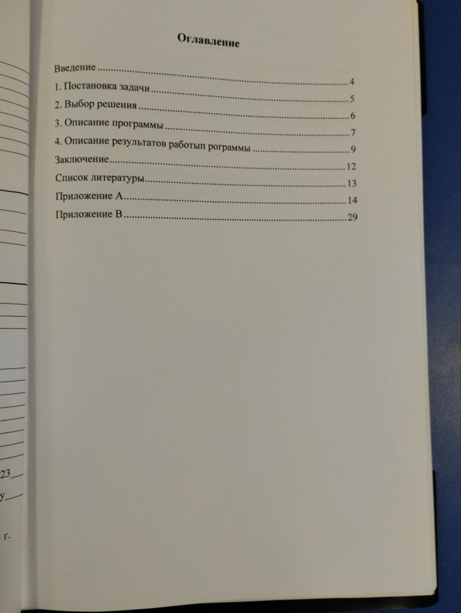

Введение
В настоящее время компьютерные программы играют важную роль во многих сферах деятельности, и разработка программного обеспечения стала неотъемлемой частью современного мира. Одной из популярных платформ для разработки программ является Python, который обеспечивает гибкость, надежность и мощные инструменты для создания различных приложений.
Целью данной курсовой работы является разработка одноранговой сети с использованием технологии блокчейна.

Постановка задачи
Для программы, имитирующей работу сети блокчейн" требуется разработать класс для представления узла в сети блокчейн с уникальным идентификатором, методы для обмена сообщениями с другими узлами, функции для обработки полученных сообщений и работы с блокчейном, реализацию класса для представления участника блокчейна и класса для хранения блоков и транзакций, а также три типа транзакций: "участник", "смартконтракт" и "транзакция".
В ходе разработки будет использован язык программирования Python, библиотеки для работы с криптографией и сетевыми протоколами, а также принципы объектно-ориентированного программирования. В результате курсового проекта будет получена функциональная программа, способная моделировать работу сети блокчейн и демонстрирующая основные принципы работы этой технологии.

Выбор решения
Для разработки программы будут использованы язык программирования Python, а также специальная библиотека Crypto. Библиотека предназначена для криптографических функций, которая предоставляет различные алгоритмы шифрования, цифровой подписи, хеширования и генерации случайных чисел. Написанная на языке Python, библиотека Crypto предоставляет простой и удобный интерфейс для работы с криптографическими функциями.
Главный класс программы будет отвечает за создание и управление блокчейном - распределенной базы данных, в которой хранятся транзакции между участниками сети. Также программа будет содержать класс, отвечающий за создание узла сети, а также за обращение к разным транзакциям.

- Описание программы
Класс Start, который запускает программу, содержит в себе функцию Инициализации узла блокчейна , с помощью вызова функции BlockchainNode и произовдит его запуск.

Класс BlockchainNode расширяет класс Node из библиотеки p2pnetwork. Он инициализирует узел блокчейна с указанным файлом для идентификации блокчейна, хостом, портом и алгоритмом консенсуса. По умолчанию алгоритм консенсуса установлен на Proof of Work. Класс реализует обработчики событий для различных событий подключения и отключения узлов, таких как outbound_node_connected, inbound_node_connected, inbound_node_disconnected и outbound_node_disconnected. Он также реализует метод node_message для обработки входящих сообщений от других узлов. Класс BlockchainNode отвечает за управление идентификацией блокчейна, подключение к другим узлам в сети и обработку сообщений и событий в сети блокчейна.

Класс Transaction использует библиотеки json, datetime и timezone, а также сторонние библиотеки pycryptodome и tinyec для работы с шифрованием и эллиптическими кривыми. Класс Transaction определяет методы и свойства для создания, подписи и отображения транзакций, проверяет тип транзакции и данные, и создает уникальный идентификатор для каждой транзакции. Также он предоставляет метод для подписи транзакции.

Класс Block, который представляет собой блок в блокчейне. Он содержит методы для создания блока, обновления его хэша, добавления транзакции и проверки блока. Метод update_block_hash обновляет хэш блока на основе его данных. Метод add_transaction добавляет новую транзакцию в блок и обновляет его хэш. Метод str возвращает строковое представление блока в формате JSON.

Класс BlockchainId представляет идентификацию в блокчейне. Он содержит методы для чтения и создания файла идентификации, а также для расшифровки и шифрования данных. Метод read_file_blockchain_id читает файл идентификации для получения информации. Файл защищен паролем, и пользователь должен предоставить пароль для разблокировки файла. Метод create_file_blockchain_id создает файл идентификации, если он не существует. Все начальные данные создаются для пользователя, и файл защищен паролем, предоставленным пользователем.

Класс Blockchain создаёт кошелёк блокчейна со всеми блоками. Он содержит методы для чтения файла блокчейна, создания нового блока и проверки блока. Метод init инициализирует объект Blockchain, устанавливает директорию для хранения файла блокчейна и выбирает алгоритм консенсуса. Метод mine_block использует выбранный алгоритм консенсуса для майнинга блока. Метод check_block проверяет блок на корректность, используя различные проверки, включая проверку блока и проверку с помощью алгоритма консенсуса.

Описание результатов работы программы
Результат авторизации(рис. 1):
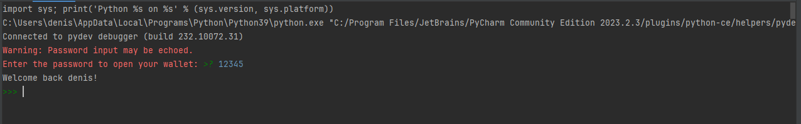
Изображение 1 - результат авторизации
Отображение транзакции в консоли пользователя user(рис.2, 3):

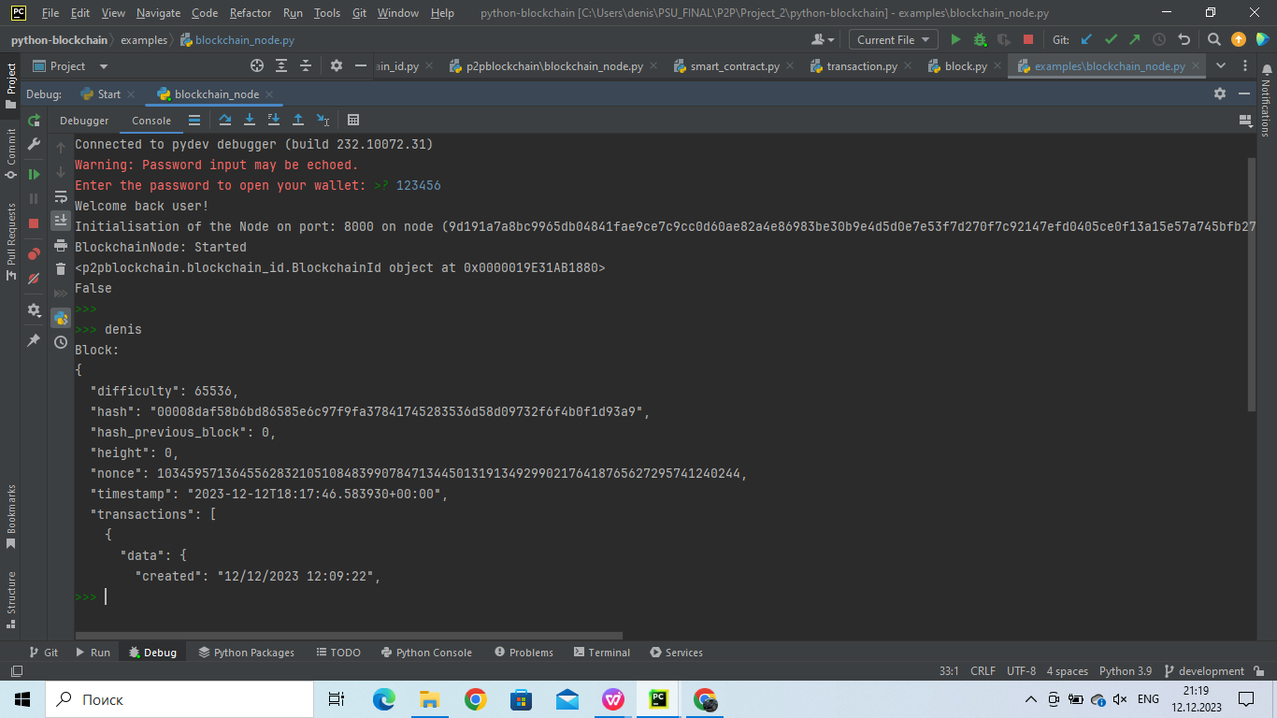
Изображение 2 - вывод тела транзакции в консоль
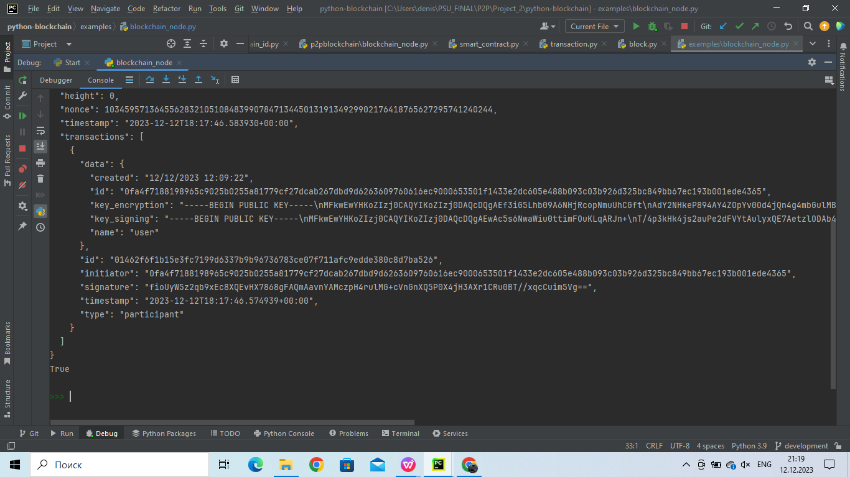
Изображение 3 вывод тела транзакции в консоль

Отображение транзакции в консоли пользователя denis(рис. 4):
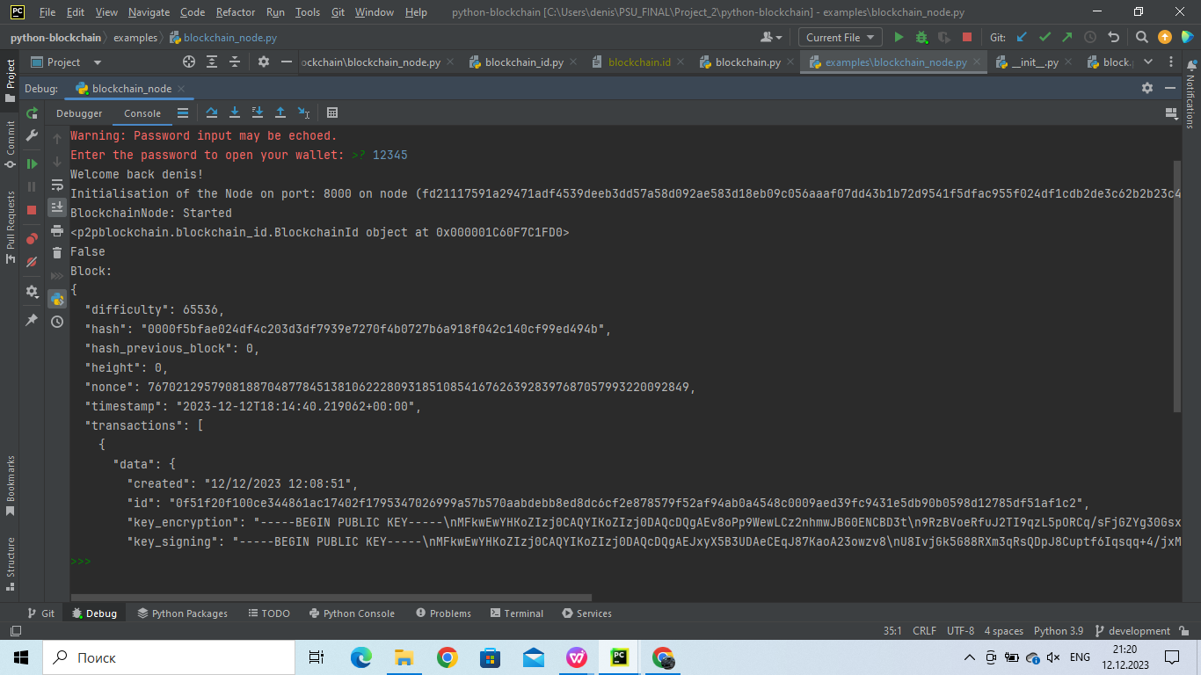
Изображение 4 - отображение транзакции в консоли другого пользователя
Остановка работы узла(рис.5):
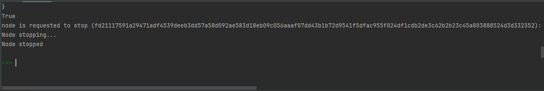
Изображение 5 - остановка работы узла
Тело транзакции:
Block:
{
"difficulty": 65536,
"hash": "00008daf58b6bd86585e6c97f9fa37841745283536d58d09732f6f4b0f1d93a9",
"hash_previous_block": 0,
"height": 0,
"nonce": 103459571364556283210510848399078471344501319134929902176418765627295741240244,
"timestamp": "2023-12-12T18:17:46.583930+00:00",
"transactions": [
{
"data": {
"created": "12/12/2023 12:09:22",
"id": "0fa4f7188198965c9025b0255a81779cf27dcab267dbd9d6263609760616ec9000653501f1433e2dc605e488b093c03b926d325bc849bb67ec193b001ede4365",
"key_encryption": "-----BEGIN PUBLIC KEY-----\nMFkwEwYHKoZIzj0CAQYIKoZIzj0DAQcDQgAEf3iG5Lhb09A6NHjRcopNmuUhCGft\nAdY2NHkeP894AY4ZOpYv0Od4jQn4g4mbGulMBHrqkfgQdDuDLE+IN5BqsA==\n-----END PUBLIC KEY-----",
"key_signing": "-----BEGIN PUBLIC KEY-----\nMFkwEwYHKoZIzj0CAQYIKoZIzj0DAQcDQgAEwAc5s6NwaWiu0ttimFOuKLqARJn+\nT/4p3kHk4js2auPe2dFVYtAulyxQE7AetzlODAb4iUsJDadCSBzFXeLLJw==\n-----END PUBLIC KEY-----",
"name": "user"
},
"id": "01462f6f1b15e3fc7199d6337b9b96736783ce07f711afc9edde380c8d7ba526",
"initiator": "0fa4f7188198965c9025b0255a81779cf27dcab267dbd9d6263609760616ec9000653501f1433e2dc605e488b093c03b926d325bc849bb67ec193b001ede4365",
"signature": "fioUyW5z2qb9xEc8XQEvHX7868gFAQmAavnYAMczpH4rulMG+cVnGnXQ5P0X4jH3AXr1CRu0BT//xqcCuim5Vg==",
"timestamp": "2023-12-12T18:17:46.574939+00:00",
"type": "participant"
}
]
}
True
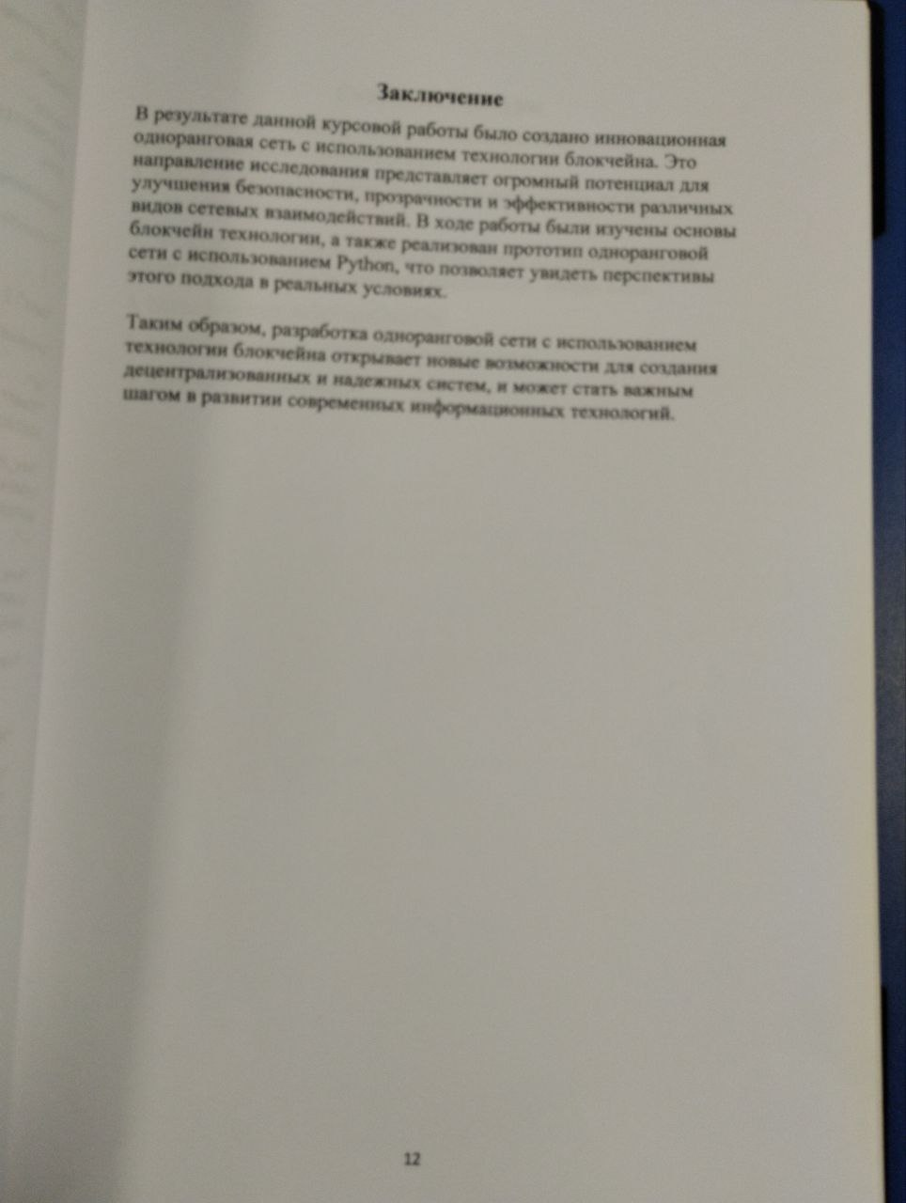

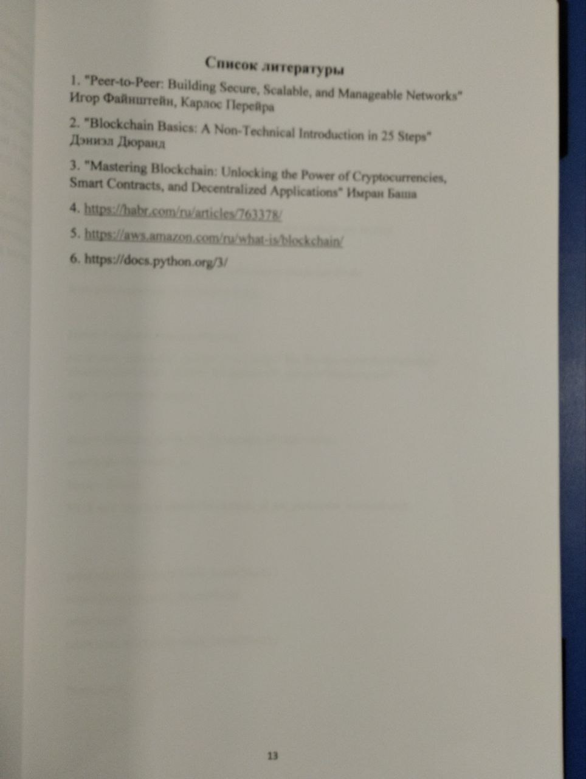

Приложение A

Листинг программы

Класс Blockchain_node:
import sys
import time
import argparse
sys.path.insert(0, '..') # Import the files where the modules are located

from p2pblockchain.blockchain_node import BlockchainNode
from p2pblockchain.block import Block

parser = argparse.ArgumentParser()
parser.add_argument("--wallet", "-w", help="The file that stores the blockchain identification/wallet. Default: blockchain.id", default="blockchain.id")
args = parser.parse_args()

node = BlockchainNode(file_blockchain_id=args.wallet)
print(node.blockchain_id)
block = Block()
block.add_transaction(node.blockchain_id.get_participant_transaction())

print( node.blockchain.check_block(block) )
node.blockchain.mine_block(block)
print(block)
print( node.blockchain.check_block(block) )

#node.start()

#time.sleep(5)

#node.stop()

print('end test')

Класс Block:
import json

# pip install pycryptodome: https://pycryptodome.readthedocs.io/en/latest/src/cipher/cipher.html
# Interessant: https://cryptobook.nakov.com/asymmetric-key-ciphers/ecc-encryption-decryption
from Crypto.Hash import SHA256

# pip install tinyec

"""
Author: Maurice Snoeren <macsnoeren(at)gmail.com>
Version: 0.1 beta (use at your own risk)
Date: 30-07-2021
"""

class Block:

def __init__(self, block=None, previous_block=None, transactions=[]):
"""Block constructor. This class implements one block with all the transactions."""

self.block = {
"hash_previous_block": 0x00,
"transactions": transactions,
"height": 0
}

if previous_block is not None:
self.block["hash_previous_block"] = previous_block.block["hash"]
self.block["height"] = previous_block.block["height"] + 1

if block is not None:
self.block = block

self.update_block_hash()

def update_block_hash(self):
if "hash" in self.block:
del self.block["hash"]

line = json.dumps(self.block, sort_keys=True)
hash = SHA256.new(line.encode('utf-8'))
self.block["hash"] = hash.hexdigest()

return hash

def add_transaction(self, transaction):
self.block["transactions"].append(transaction.transaction)
self.update_block_hash()

def check_block(self):
# TODO: check the hash_previous_block, transaction array and height and check the hash
return True

def __str__(self):
return "Block: \n" + json.dumps(self.block, sort_keys=True, indent=2)

Класс blockchain:
import os

from p2pblockchain.block import Block
from p2pblockchain.consensus_algorithm import ConsensusAlgorithm
from p2pblockchain.proof_of_work import ProofOfWork

# pip install tinyec
# pip install pycryptodome: https://pycryptodome.readthedocs.io/en/latest/src/cipher/cipher.html
# Interessant: https://cryptobook.nakov.com/asymmetric-key-ciphers/ecc-encryption-decryption

"""
Author: Maurice Snoeren <macsnoeren(at)gmail.com>
Version: 0.1 beta (use at your own risk)
Date: 30-07-2021
"""

class Blockchain:

def __init__(self, dir_blockchain="blockchain", consensus_algorithm: ConsensusAlgorithm = ProofOfWork):
"""Blockchain constructor. This class implements the blockchain ledger with all the blocks."""

self.blockchain = []

self.blockchain_file = dir_blockchain + "/blockchain.dat"

self.consensus_algorithm = consensus_algorithm

if not os.path.isdir(dir_blockchain):
os.mkdir(dir_blockchain)

if os.path.isfile(self.blockchain_file):
self.read_blockchain_file()

else:
try:

f = open(self.blockchain_file, "w")
f.close()

except Exception as e:
raise Exception("Could not create the blockchain file")

def read_blockchain_file(self):
pass

def mine_block(self, block: Block):
return self.consensus_algorithm.mine_block(block)

def check_block(self, block: Block):
return (block.check_block() and self.consensus_algorithm.check_block(
block)) # TODO: and smart_contract.chech_block => participant

Класс Blockchain_id:
import base64
import datetime
import getpass
import hashlib
import json
import os

# pip install pycryptodome: https://pycryptodome.readthedocs.io/en/latest/src/cipher/cipher.html
# Interessant: https://cryptobook.nakov.com/asymmetric-key-ciphers/ecc-encryption-decryption
from Crypto.Cipher import AES
from Crypto.Hash import SHA256
from Crypto.PublicKey import ECC
from Crypto.Signature import DSS
from Crypto.Util.Padding import pad, unpad

from p2pblockchain.transaction import Transaction

# pip install tinyec??

"""
Author: Maurice Snoeren <macsnoeren(at)gmail.com>
Version: 0.1 beta (use at your own risk)
Date: 26-06-2021
"""

class BlockchainId:

def __init__(self, file_blockchain_id="blockchain.id"):
"""BlockchainId constructor. This class implements the blockchain id that holds all the important information.
It could be seen as some kind of wallet. This class will be used to create an identification on the blockchain
and store it safely in a file. When the user starts the node again, a password is required to unlock the
wallet."""

self.file_blockchain_id = file_blockchain_id

self.data = {}

if os.path.isfile(file_blockchain_id):
self.read_file_blockchain_id()

else:
self.create_file_blockchain_id()

def read_file_blockchain_id(self):
"""This method reads the blockchain id file to get the information. The file is
encrypted, so the user needs to provide the password to unlock the file. When
successfull, the method returns True, otherwise False."""
try:

f = open(self.file_blockchain_id, "r")
salt = base64.b64decode(f.readline())
iv = base64.b64decode(f.readline())
encrypted = base64.b64decode(f.readline())
f.close()

password = getpass.getpass("Enter the password to open your wallet: ")
key = hashlib.scrypt(bytes(password, 'utf-8'), salt=salt, n=1024, r=8, p=1,
dklen=32) # derive a 32 byte key = 256 bit
cipher = AES.new(key, AES.MODE_CBC, iv=iv)
decrypted = unpad(cipher.decrypt(encrypted), AES.block_size)
self.data = json.loads(decrypted)

print("Welcome back " + self.data["name"] + "!")

return True

except FileNotFoundError:
print("read_file_blockchain_id: The file is not present.")

except:
print("read_file_blockchain_id: Wrong password?!")

return False

def create_file_blockchain_id(self):
"""When no blockchain id file exist, the file needs to be created. All the
initial information is created for the user. The created file is protected
by a password that is provided by the user. Make sure, it is a strong
password and that you do not lose it!"""

print("You need to create your wallet for the blockchain.")
name = input("What is your name: ")
password1 = getpass.getpass("Enter a password to protect your identification: ")
password2 = getpass.getpass("Re-enter your password: ")

if password1 != password2:
print("Passwords do not match!")

else:
# Derive a key from the password to increase entropy!
salt = os.urandom(32)
key = hashlib.scrypt(bytes(password1, 'utf-8'), salt=salt, n=1024, r=8, p=1,
dklen=32) # derive a 32 byte key = 256 bit
timestamp = datetime.datetime.now().strftime("%d/%m/%Y %H:%M:%S")
id = hashlib.sha3_512(bytes(str(salt) + str(key) + str(timestamp) + str(name), 'utf-8')).hexdigest()

self.data = {"created": timestamp, "name": name, "id": id, "key_signing": self.create_key(),
"key_encryption": self.create_key(), "public": False}

cipher = AES.new(key, AES.MODE_CBC)
encrypted = cipher.encrypt(pad(bytes(json.dumps(self.data), 'utf-8'), AES.block_size))

try:

f = open(self.file_blockchain_id, "w")
f.write(str(base64.b64encode(salt).decode('utf-8')) + "\n")
f.write(str(base64.b64encode(cipher.iv).decode('utf-8')) + "\n")
f.write(str(base64.b64encode(encrypted).decode('utf-8')) + "\n")
f.close()

return True

except Exception as e:
print("create_file_blockchain_id: Writing file failed: " + str(e))

return False

def create_key(self, type='ECC-P-256'):
"""Generic method to creata a key. Default ECC-P-256! Nothing else is implemented at this
moment. Default behavior is to create a key with the highest security. This class uses
the method to create al the necessary keys for encryption and signing purposes."""
key = ECC.generate(curve='P-256')
return {"type": "ECC-P-256", "PEM": key.export_key(format='PEM')}

def get_signing_key(self):
"""Returns the private and public key that has been generated for the signing process."""
return ECC.import_key(
self.data["key_signing"]["PEM"]) # TODO: Only implemented type is ECC-256, but this should be checked.

def get_signing_key_public(self):
"""Returns only the public key that has been generated for the signing process."""
key = self.get_signing_key()
return key.public_key()

def get_encryption_key(self):
"""Returns the private and public key that has been generated for the encryption process."""
return ECC.import_key(
self.data["key_encryption"]["PEM"]) # TODO: Only implemented type is ECC-256, but this should be checked.

def get_encryption_key_public(self):
"""Returns only the public key that has been generated for the encryption process."""
key = self.get_encryption_key()
return key.public_key()

def hash_message(self, message):
"""This function is able to hash all message types that is given. Normally a str
or a dict will be hashed. It produces always the same hash when the same data
is provided!"""
if type(message) is dict:
message = json.dumps(message, sort_keys=True)
else:
if type(message) is not str:
message = str(message)

return SHA256.new(message.encode('utf-8'))

def sign_message(self, message):
"""Sign the given message with the generated key for the signing process."""
key = self.get_signing_key()

h = self.hash_message(message)
signer = DSS.new(key, 'fips-186-3')
signature = signer.sign(h)
return base64.b64encode(signature).decode('utf-8')

def verify_signature(self, message, signature, key):
"""Verify the signature based on the message, signature and public key."""
signature = base64.b64decode(signature)

h = self.hash_message(message)
verifier = DSS.new(key, 'fips-186-3')

try:
verifier.verify(h, signature)
return True

except ValueError:
return False

def encrypt_message(self, message):
"""TODO: Encryption is not possible with this library with ECC. Some shared key should be derived
to perform encryption with AES for example. This needs to be designed :S!"""
# key1 = self.get_encryption_key()
# key2 = self.get_signing_key()

# shared1 = key1. * key2.public_key()
# shared2 = key2 * key1.public_key()

# print(shared1)
# print(shared2)
pass

def get_public_identification(self):
"""Returns the public information that everybody should know. It should be
on the blockchain as well."""
return {"created": self.data["created"],
"name": self.data["name"],
"id": self.data["id"],
"key_signing": self.get_signing_key_public().export_key(format='PEM'),
"key_encryption": self.get_encryption_key_public().export_key(format='PEM')
}

def is_valid(self):
"""Returns True when the identification is valid, otherwise False."""
return "id" in self.data

def get_id(self):
"""Returns the id assiociated with the current identification (or user)."""
return self.data["id"]

def is_public(self):
"""When it is public, the id has been send to the network to put on the blockchain. Only
public identifications can participate the blockchain network."""
return self.data["public"]

def get_participant_transaction(self):
transaction = Transaction(self.get_id(), "participant", self.get_public_identification())
transaction.sign_transaction(self.sign_message(transaction.transaction))
return transaction

Класс Transaction:
import json
from datetime import datetime, timezone

# pip install pycryptodome: https://pycryptodome.readthedocs.io/en/latest/src/cipher/cipher.html
# Interessant: https://cryptobook.nakov.com/asymmetric-key-ciphers/ecc-encryption-decryption
from Crypto.Hash import SHA256

# pip install tinyec

"""
Author: Maurice Snoeren <macsnoeren(at)gmail.com>
Version: 0.1 beta (use at your own risk)
Date: 30-07-2021
"""

class Transaction:

def __init__(self, initiator, t="transaction", data={}):
"""This class implements one transaction that changes the state of the blockchain."""

self.transaction_types = ["participant", "smartcontract", "transaction"]

if not t in self.transaction_types:
raise NameError("Transaction type can only be participant, smartcontract or transaction.")

if not type(data) is dict:
raise TypeError("Transaction data must be of type dict.")

self.transaction = {
"initiator": initiator,
"data": data,
"type": t,
"timestamp": datetime.now(timezone.utc).isoformat(),
}

# Create an id of the transaction
self.transaction["id"] = SHA256.new(json.dumps(self.transaction, sort_keys=True).encode('utf-8')).hexdigest()

def sign_transaction(self, signature):
self.transaction["signature"] = signature

def __str__(self):
return "Transaction: \n" + json.dumps(self.transaction, sort_keys=True, indent=2)

Приложение B

Диаграмма последовательности:

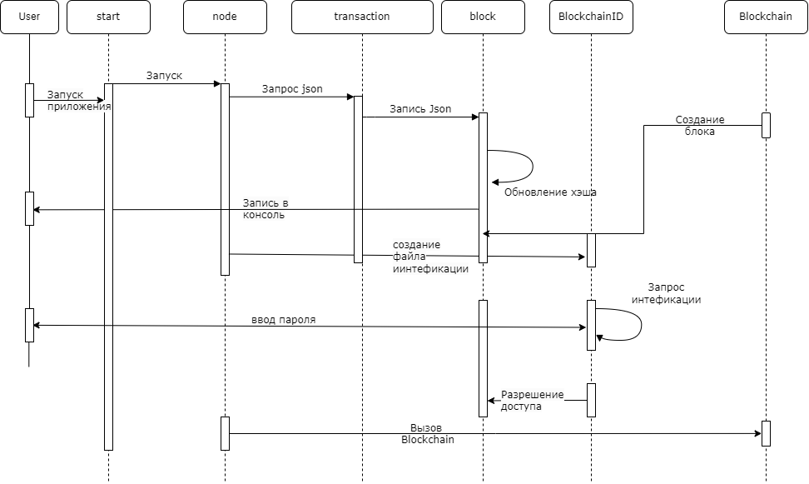

Диаграмма развёртывания

